华东理工大学2025–2026学年第二学期
《 分子与细胞生物学》课程期末考试试卷 A 2026.6
考  生  注  意  事  项 | 一、考生须携带身份证或带有清晰照片的校园卡等有效证件原件参加考试，并按指定座位就座。  二、进入考场后，须立即关闭手机等所有通讯工具，并在开考前将资料、稿纸、电子设备（含通讯工具）等非考试用品放至指定位置。  三、自觉遵守考场纪律，独立答题，严禁违纪作弊。  四、考试结束即停止作答，听从监考老师指令交卷，不得拖延或带走试卷等考场资料。  考生签名： 考生学号：
开课学院： 生物工程学院 专业： 班级
考试形式：闭卷 所需时间 120 分钟 任课教师
题序 | 一 | 二 | 三 | 四 | 五 | 六 | 七 | 总 分
得分
评卷人

一、单选题（共20分，每小题1分）
1．Meselson和Stahl用¹⁵N和¹⁴N标记大肠杆菌DNA的实验证实了（ C ）。
A．大肠杆菌DNA只有一个复制起点 B．大肠杆菌DNA是双向复制
C．DNA是半保留复制 D．DNA合成的延伸方向是5’到3’
2．II类内含子与III类内含子的剪接机制相似之处在于（ C ）。
A．都需要snRNP B．都不需要消耗ATP
C．都涉及套索中间体的形成 D．内含子内都有可供折叠的保守二级结构

3．氨基酸活化的专一性取决于（ B ）。
A．mRNA B．氨酰-tRNA合成酶
C．tRNA D．核糖体

4．下列哪种情况下，乳糖操纵子的表达最高（ D ）。
A．既有葡萄糖又有乳糖 B．既没有葡萄糖又没有乳糖
C．只有葡萄糖 D．只有乳糖

5．原核生物DNA复制的主要聚合酶是（ C ）。
A．Pol α B．Pol β
C．Pol Ⅲ D．Pol δ

6．下列哪一项不是DNA复制起点的特征？（ D ）。
A．可以被DNA结合蛋白识别 B．多个短的重复序列
C．富含AT碱基对 D．具有回文结构

7．亚硝酸能够诱导DNA分子中碱基的哪一类反应？（ A ）。
A．脱氨基 B．氧化
C．羟基化 D．烷基化

8．DNA重组修复主要用于修复下列哪一种情况的DNA损伤？（ D ）。
A．无法由其它损伤修复机制修复的DNA损伤 B．TT二聚体的DNA损伤
C．大片段DNA序列的缺失 D．尚未被修复而复制已经开始的DNA损伤

9．能够进出核孔复合体的物质是（ A ）。
A．蛋白质 B．DNA C．糖 D．脂

10．真核细胞合成膜脂的部位是（ C ）。
A．细胞质基质 B．高尔基体
C．光面内质网 D．糙面内质网

11．线粒体内膜的高度不通透性和下列哪些组分特性相关（ B ）。
A．蛋白质/脂质比高，胆固醇含量低，富含卵磷脂
B．蛋白质/脂质比高，胆固醇含量低，富含心磷脂
C．蛋白质/脂质比低，胆固醇含量低，富含心磷脂
D．蛋白质/脂质比高，胆固醇含量高，富含心磷脂

12．以下哪种药物影响细胞的吞噬作用（ B ）。
A．秋水仙素 B．细胞松弛素
C．紫杉醇 D．长春花碱

13．下列关于线粒体和叶绿体的描述中，错误的是（ D ）。
A．都通过分裂方式繁殖 B．都通过H⁺流驱动ATP合酶来合成ATP
C．它们的外膜比内膜从性质上更接近于内膜系统 D．存在于一切真核细胞中

14．抑制细胞能量转换或者降低温度，对膜蛋白流动性的影响是（ B ）。
A．两种处理都不影响膜蛋白流动性
B．前者不影响，而后者降低膜蛋白流动性
C．前者降低膜蛋白流动性，而后者不影响
D．两者降低膜蛋白流动性

15．O-连接糖基化的寡糖链连接在蛋白质的下列哪个氨基酸残基上（ D ）。
A．天冬酰胺 B．天冬氨酸
C．谷氨酸 D．丝氨酸或苏氨酸

16．请根据下图，判断鸟苷（1、2）和胸苷（3、4）的构象（ A ）。
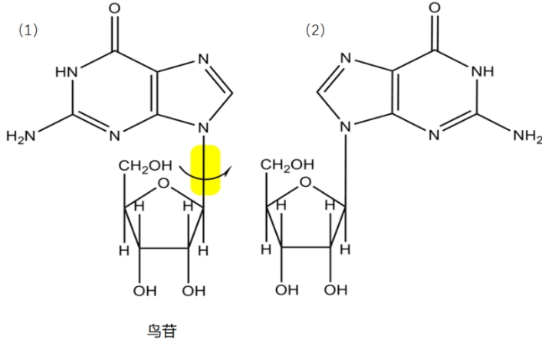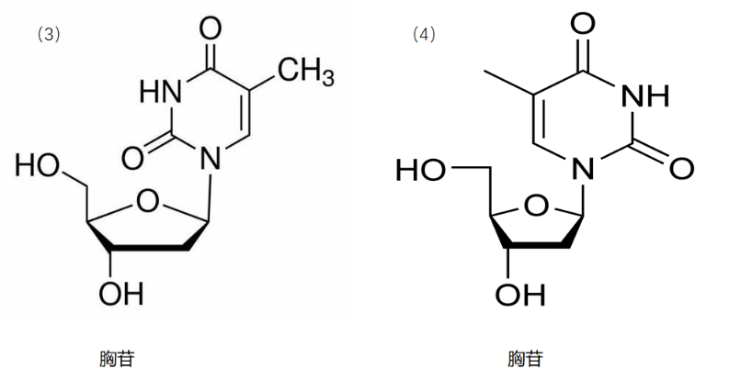
A．（1）顺式鸟苷，（2）反式鸟苷，（3）顺式胸苷，（4）反式胸苷
B．（1）反式鸟苷，（2）顺式鸟苷，（3）顺式胸苷，（4）反式胸苷
C．（1）反式鸟苷，（2）顺式鸟苷，（3）反式胸苷，（4）顺式胸苷
D．（1）顺式鸟苷，（2）反式鸟苷，（3）反式胸苷，（4）顺式胸苷

17．休眠期细胞（G0期细胞）是暂时脱离细胞周期，不进行增殖，但在适当刺激下可以重新进入细胞周期的细胞，下列属于休眠期细胞的是（ A ）。
A．肝细胞 B．神经细胞 C．小肠上皮组织基底层细胞 D．肌细胞

18．有研究发现，高血糖导致的某蛋白的过度表达与表观遗传有关，具体机制如图所示，下列有关高血糖调控该蛋白表达机制的叙述正确的是（ B ）。
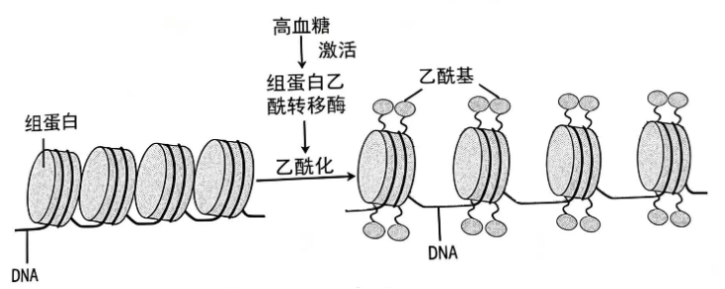
A．改变了该蛋白编码基因的遗传信息 B．影响了染色体的螺旋化程度
C．直接促进翻译形成该蛋白 D．抑制了该蛋白编码基因的转录

19．下列哪种纤维不属于中间纤维（ D ）。
A．角蛋白纤维 B．神经丝蛋白纤维 C．核纤层 D．肌原纤维

20．矽肺是一种职业病，与以下哪种细胞器的受损有关（ A ）。
A．溶酶体 B．高尔基体 C．内质网 D．氧化酶体

二、多选题（共10分，每小题2分）
1．能催化磷酸二酯键形成的酶是哪个（ ABD ）。
A．引物酶 B．拓扑异构酶 C．解螺旋酶 D．DNA连接酶

2．DNA 的复制（ BD ）。
A．包括一个双螺旋中两条子链的合成
B．遵循新的子链与其亲本链相配对的原则
C．依赖于物种特异的遗传密码
D．是体内自发碱基错配最主要的来源

3．下列分子中能通过无蛋白脂双层膜的是（ AB ）。
A．二氧化碳 B．尿素 C．氨基酸 D．葡萄糖

4．错配校正酶包括的亚基及其功能有（ ABC ）。
A．H亚基，用于监控识别新生链中非 m⁶A 的GATC序列
B．L亚基，扫描新生链中错配碱基
C．S亚基，酶切含错配碱基的新生DNA区段
D．H1亚基，锁住核小体中DNA的出入端

5．人造染色体要正常工作必需包含的3个功能元件是（ ACD ）。
A．DNA 复制起点 B．核仁组织区 C．着丝粒 D．端粒

三、填空题（共10分，每空格0.5分）
1．原核生物启动子−10区（Pribnow box）的保守序列是 。
正确答案：TATAAT
2．DNA后随链合成的起始要一段短的 ，它是由引发酶以核糖核苷酸为底物合成的
正确答案：引物
3．RNA的位点专一的脱氨作用和向导RNA（guide RNA）指引的尿嘧啶插入或缺失是 的两种机制。
正确答案：RNA编辑
4．原核生物 RNA 聚合酶全酶由 和 组成，识别启动子的是 。
正确答案：核心酶；σ 因子；σ 因子
5．在线粒体中，电子传递链每传递一对电子就会从 往 通过复合物I泵出 个H⁺, 通过复合物II泵出 个H⁺, 从复合物III泵出 个H⁺，从复合物IV泵出 个H+。以上泵出的H+将通过 合成ATP。
正确答案：线粒体基质；膜间隙；4；0；4；2；ATP合酶
6．去垢剂是一端 、一端 的 小分子，是分离与研究膜蛋白的常用试剂。
正确答案：亲水；疏水；两性
7．观察下图，在横杠上写出合适的文字。
（1） 毛 ；（2） 转运 ；（3） 扩散 ；（4） 泵。
正确答案：微绒毛；协同转运；协助扩散；ATP/钠钾泵

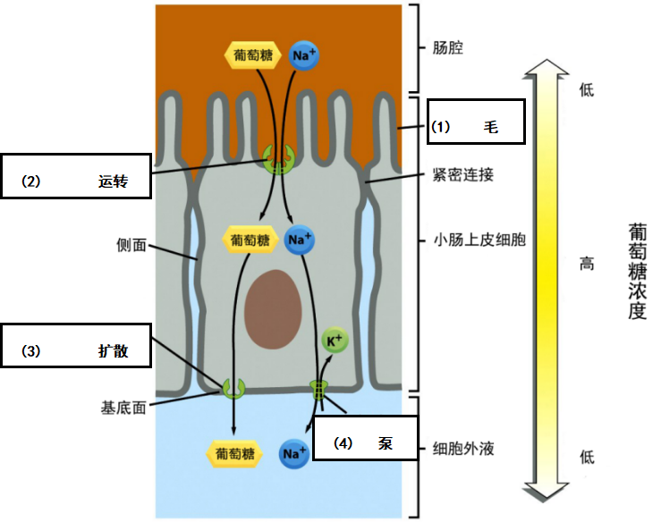

四、判断题（共10分，每小题0.5分。对"√"，错"×"）
1．解链酶（helicase）和单链DNA结合蛋白（SSB）在DNA复制过程中保证了DNA模板的单链状态。（ ）√

2．增强子是一种能够大幅度增强基因转录效率的反式作用因子。（ ）×

3．蛋白质合成所需能量均来自GTP水解。（ ）×

4．原核生物转录与翻译可以同时同地进行。（ ）√

5．在同一个操纵子中串联排列的结构基因的表达受到共同的调控系统的调控，因此表达量相当。（ ）×

6．人类基因组DNA中编码序列所占的比例大概是50%。（ ）×

7．与天然DNA双螺旋方向相反缠绕而成的超螺旋被称为负超螺旋。（ √ ）

8．核糖体小亚基最基本的功能是连接mRNA与tRNA，大亚基则催化肽键的形成。（ ）√

9． 动物细胞的次级溶酶体中不存在溶酶体酶的甘露糖-6-磷酸（M6P）受体。（ ） √

10．常染色质转变为异染色质的关键步骤之一是H3K4的去乙酰化，而后甲基化。（ ）×

11．动植物细胞在进行有丝分裂时，它们的纺锤体内都有两个中心体。（ ）×

12．有丝分裂后期着丝粒分裂，染色体数目加倍，但DNA数目不变（ ）√

13．DNA 过度甲基化会抑制基因的表达。（ ）√

14．应力纤维由大量平行的微丝组成，主要在胞质分裂方面起作用。（ ）×

15．核纤层属于细胞质中间纤维。（ ）×

16．质膜对K⁺的通透性大于Na⁺是静息电位产生的主要原因。（ ）√

17．在真核细胞中ATP的形成是在线粒体和叶绿体细胞器中。（ ）×

18．高尔基体的顺面囊膜能将逃逸的带有KDEL的内质网驻留蛋白分选后送回内质网，这是因为高尔基体内的低pH条件下，促进了KDEL受体与KDEL信号肽的结合，从而形成COPⅠ包被的回流小泡，将带有KDEL的蛋白送回内质网。（ ）√

19．重组节的组装位于终变期。（ ）×

20．酵母细胞分裂时、核膜不解聚。（ ）√

五、名词解释（共20分，答案写在答题纸上）
1．遗传密码的简并性（2分）
为同—种氨基酸编码的各个密码子，称为同义密码了。

2．C值矛盾（2分）
实际生物的基因组 DNA 总量和生物自身复杂程度不存在正相关，与理论预期矛盾，称为 C 值矛盾。

3．顺式作用元件与反式作用因子（4分）
顺式作用元件：不编码任何产物的DNA片段，可影响同一条DNA链上基因的表达。或指那些与结构基因表达调控相关、能够被基因调控蛋白特异性识别和结合的特异DNA序列。包括启动子、上游启动子元件、增强子、加尾信号和一些反应元件等。
反式作用因子：由调节基因编码的蛋白质，可控制其他基因的表达通过识别和结合顺式调控元件的核心序列调控靶基因转录效率的蛋白质。或反式作用因子是一类由其他基因编码、可扩散至细胞核，能够结合靶基因顺式作用元件（启动子、增强子、沉默子等），调控基因转录效率的蛋白质，又称转录因子。

4．微丝和微管（4分）
微丝：又称肌动蛋白丝，是由球形肌动蛋白单体聚合而成的实心纤维，直径约为 7 nm。有极性，ATP促进组装，有踏车行为，马达蛋白是肌球蛋白。主要功能：肌肉/细胞运动，细胞形态维持等相关（2分）
微管：由α-微管蛋白和β-微管蛋白异源二聚体组装而成的中空管状结构，外径约为 25 nm，内径约为15 nm。有极性，GTP促进组装，有踏车行为，马达蛋白包括驱动蛋白和动力蛋白。主要功能：细胞内物质的长途运输，细胞器的定位等。

5．常染色质与异染色质（4分）
常染色质：指间期细胞核中螺旋化程度较低、染色较浅、呈松散状态的染色质
异染色质：指间期细胞核中螺旋化程度较高、染色较深、呈高度凝聚状态的染色质。

6．内质网与肌质网（4分）
内质网：是紧邻细胞核的单层膜系统，包括糙面内质网和光面内质网。糙面内质网带有核糖体、是合成蛋白的主要场所，光面内质网不带核糖体、是合成脂质的主要场所。
肌质网：一种特殊的光面内质网，用于储存钙离子，一般存在于肌细胞，心肌细胞中。

六、简答题（共20分，答案写在答题纸上）
1．简述原核生物不依赖ρ因子的转录终止机制（4分）
答案：
原核生物不依赖ρ因子的终止子具有两个序列特征：（1）富含GC的反向重复序列，因此其转录得到的RNA序列可以形成稳定的茎环结构；（2）紧跟茎环下游有一串连续的dAMP，转录后的RNA的3’端则为一串连续的dUMP。（2分）
当RNA聚合酶转录到终止子区域，因转录的RNA的茎环结构导致聚合酶转录暂停，茎环下游的A-U碱基对非常不稳定，自发解链，导致RNA链从模板上释放，转录复合体解体，转录终止。（2分）

2．简述氧化磷酸化和光合磷酸化的异同（8分）
答案：
（1）共同点（相同之处）（2分，每项0.5分）
两者均为生物体产生ATP的主要方式，核心机制高度相似：
理论依据相同：都遵循化学渗透学说——电子传递链传递电子时释放能量，将H⁺从膜的一侧泵至另一侧，形成跨膜的质子电化学梯度（质子驱动力）。
关键酶相同：均依靠镶嵌在膜上的ATP合酶（ATP synthase），利用顺浓度梯度回流（通过ATP合酶）的H⁺所释放的驱动势能，催化ADP与Pi生成ATP。
结构基础相似：电子传递链和ATP合酶都定位在闭合的生物膜上（前者在线粒体内膜，后者在类囊体膜），以保证质子梯度的有效建立。
过程连续性：电子传递与ATP合成紧密偶联，若质子梯度被破坏（如解偶联剂），两者都会停止或解偶联。

（2）不同点（相异之处）（6分，每项1分）
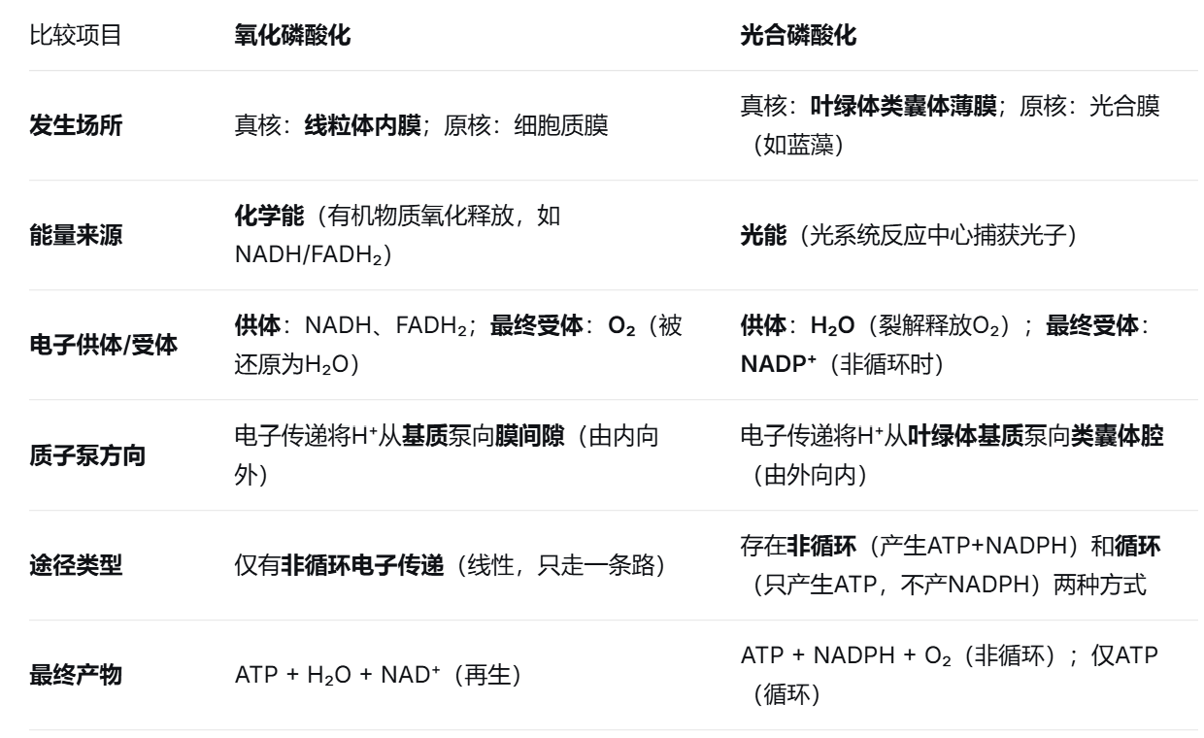
3．简述有丝分裂和减数分裂的异同？（8分）
答案：

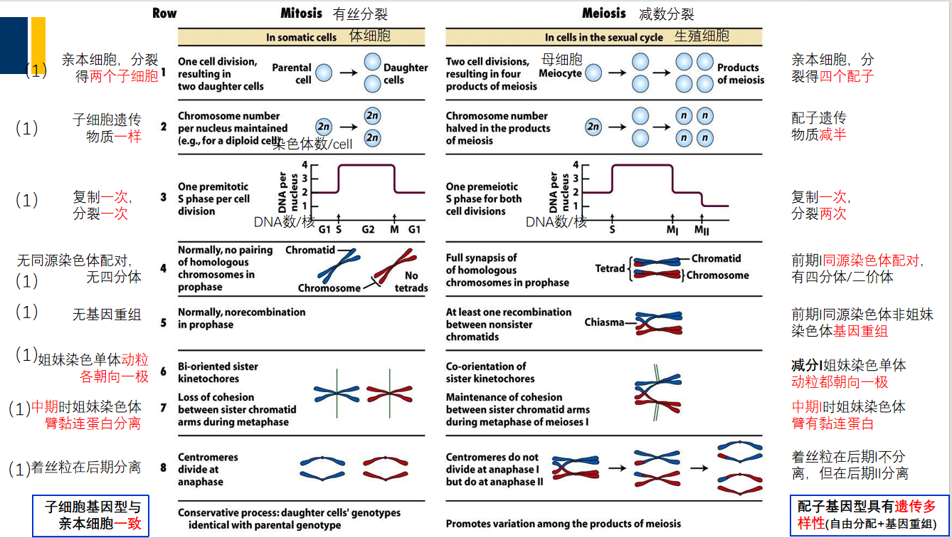

七、论述题（共10分，答案写在答题纸上）
用超声波破碎线粒体，形成颗粒朝外的小膜泡，称亚线粒体小泡。请分析下图中（a）到（f）各结构是否具有（1）电子传递能力？（2）否具有ATP合成能力？（3）是否具有ATP水解酶活性？简单写明理由。
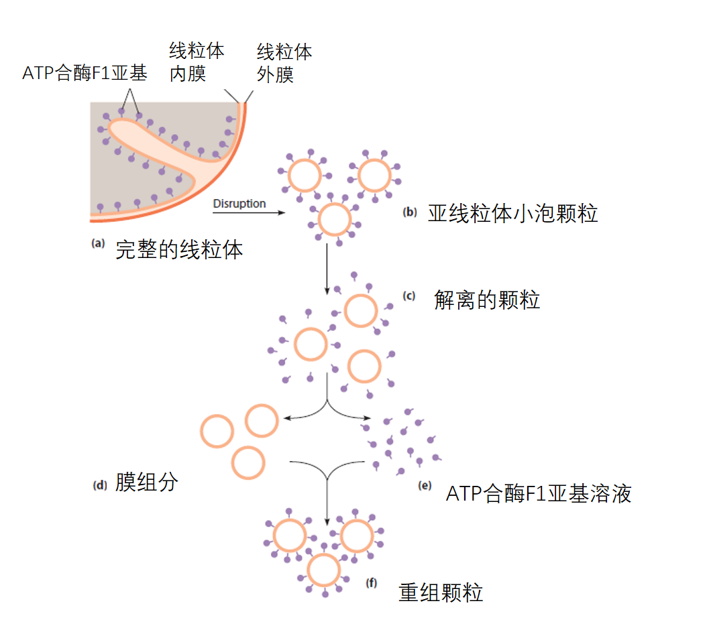

答案：
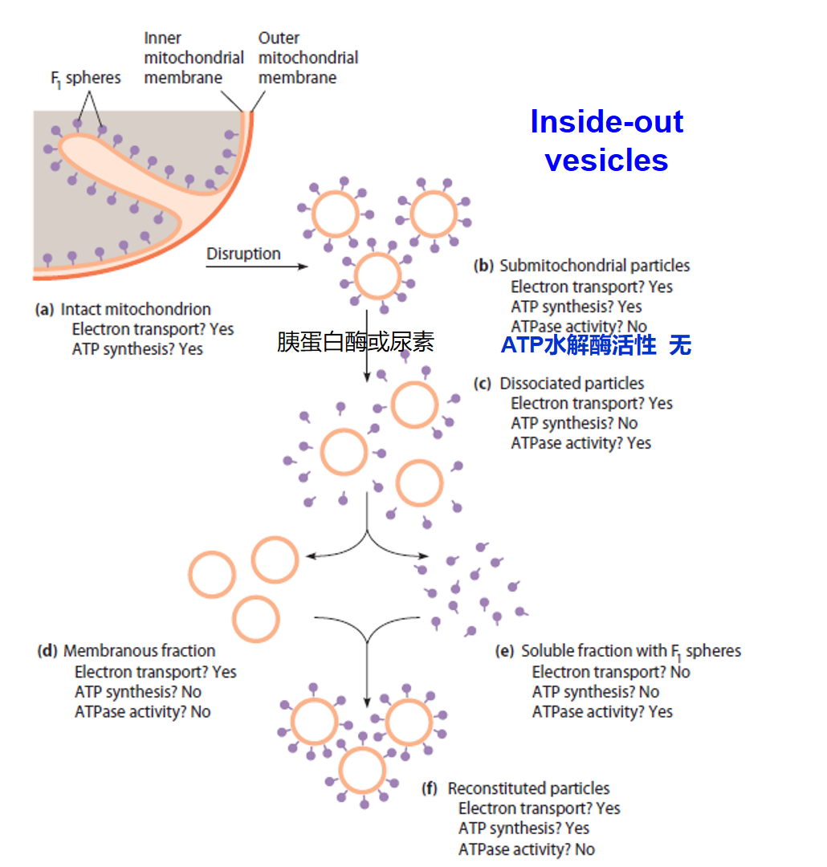
a→1分；b→2分；c→2分

d→2分；e→1分；f→2分

